Балабова О.Ю. 103-619-132
Ильина Ж.Ф. 273-951-933
Серебрякова Е.Ю. 273-951-826

Бильбоке
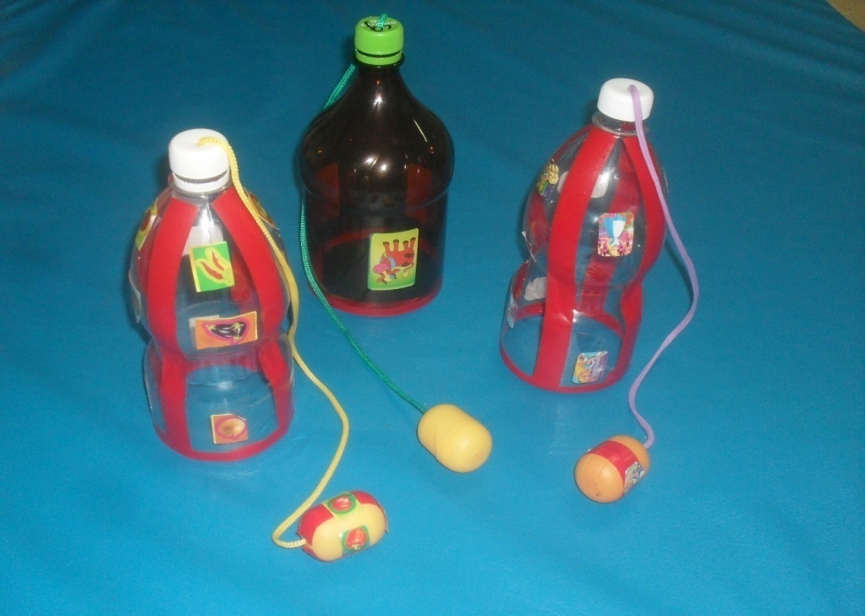

Данная игра очень полезна для развития у детей ловкости, глазомера, скорости реакции, координации и настойчивости.
Любим в Бильбоке мы играть
Наш глазомер поразвивать.

Приложение 3
Дартс
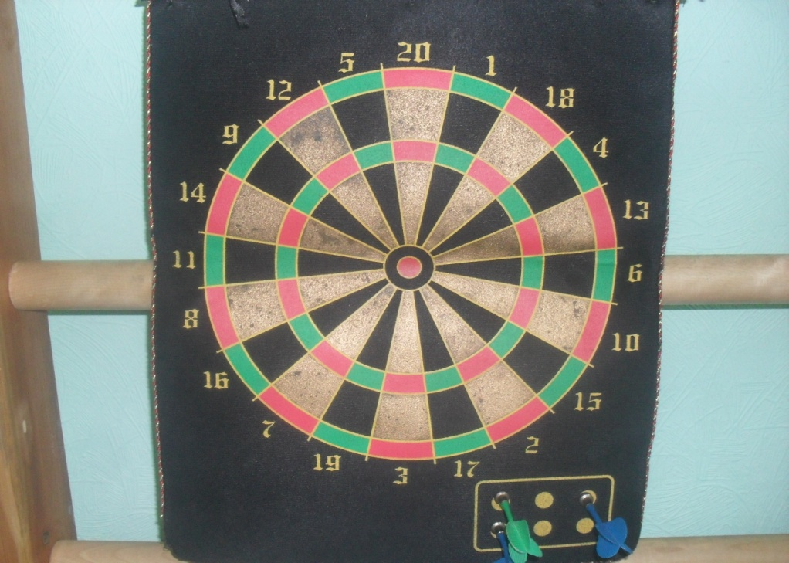
Игра поможет развивать меткость, ловкость, глазомер.
Я поглощён игрой всецело,
нацелил дротик для броска,
расслабил мышцы шеи, тела,
рука не дрогнет. Цель близка.

Кегли
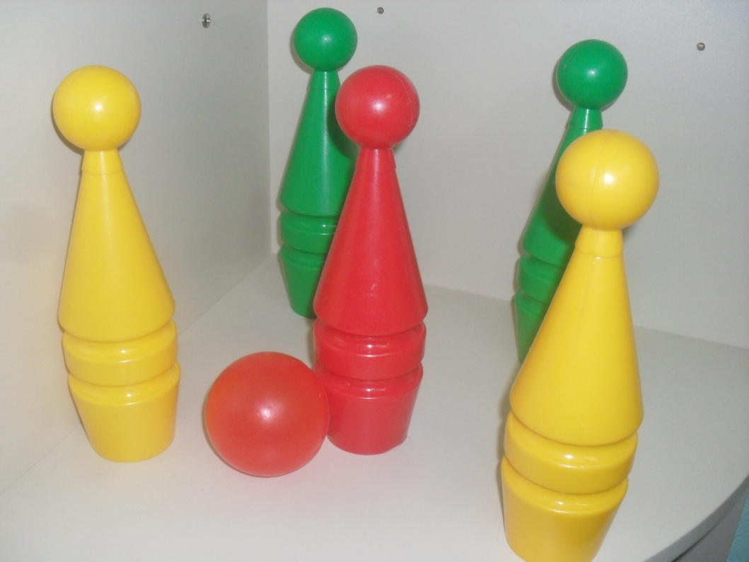

Кегли помогут развить у детей координацию движений, сноровку, меткость.
На дорожке кегли мы расставим,
А потом мячом в них попадаем

Городки
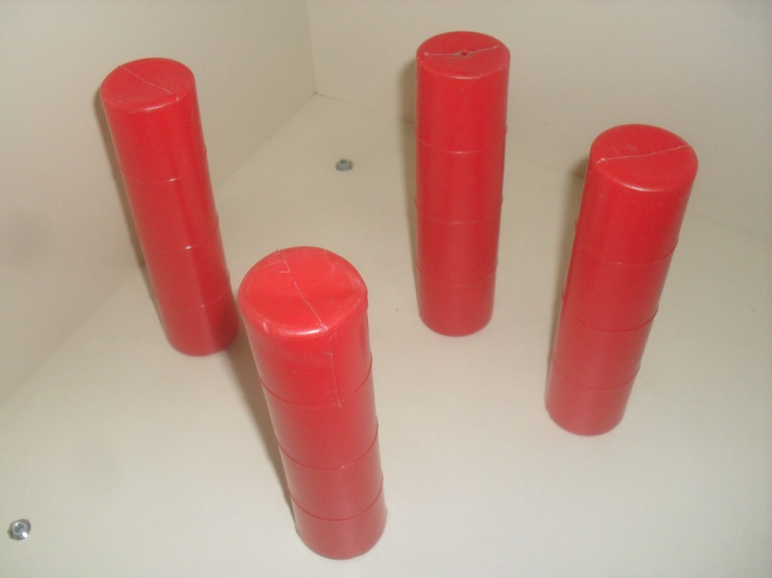

Развивать интерес к спортивным играм и упражнениям.

Есть такая старая русская забава -
Чтоб на свежем воздухе поразмять суставы.
Любят её дети, любят старики.
Правильно, ребята, это Городки.

Кольцеброс
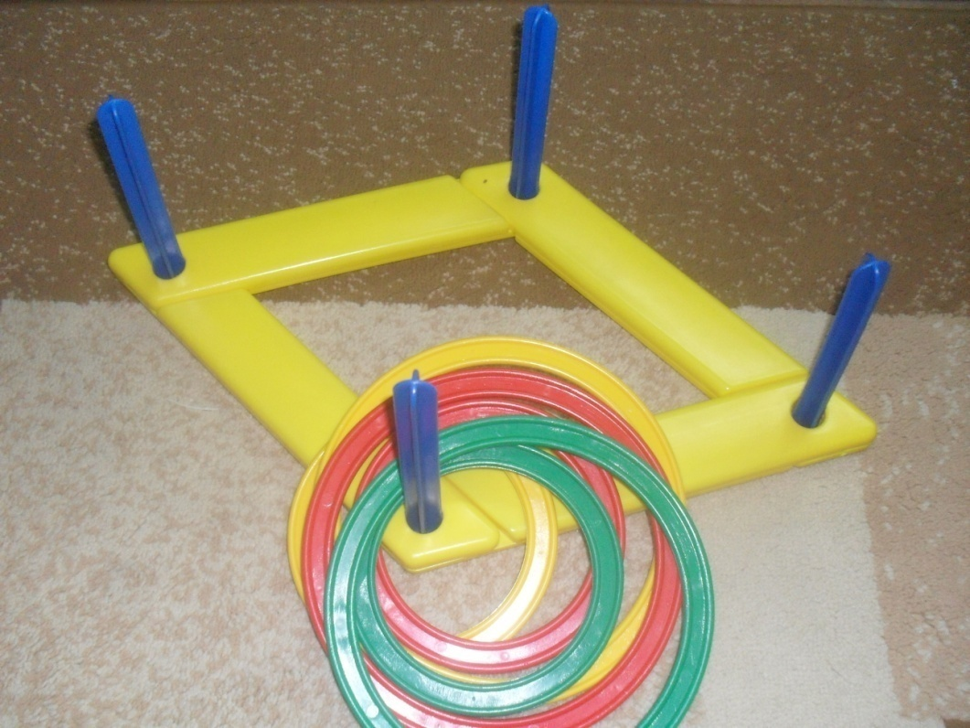
Кольцеброс для детей – развивающая игрушка. Ребенок, играющий с кольцебросами, развивает мелкую моторику, глазомер, координацию движений.
В кольцеброс захочу поиграть
Могу друзей с собой позвать.

Ловушки
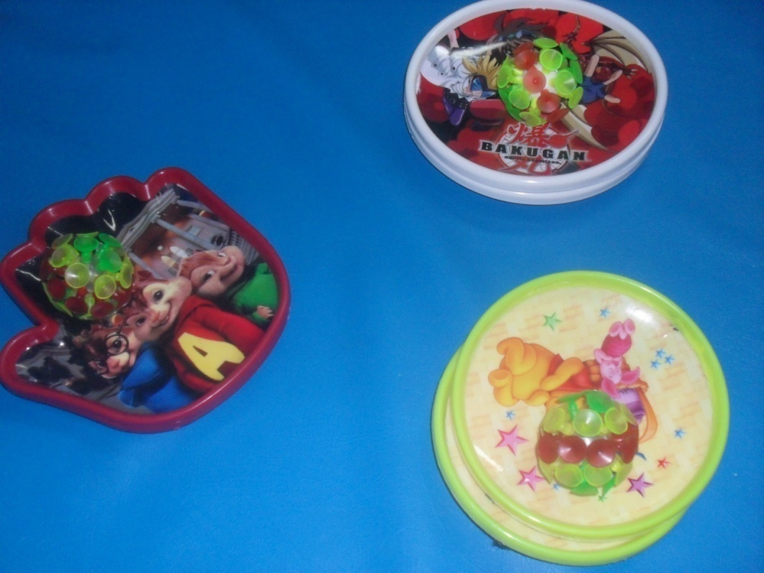
Данные красочные ловушки помогают развивать ловкость, сноровку, внимание.
В «Ловушки» умеем мы играть
Точно мячик в цель кидать.
Тренировкой каждый день!
Заниматься нам не лень.

Набивные мешочки
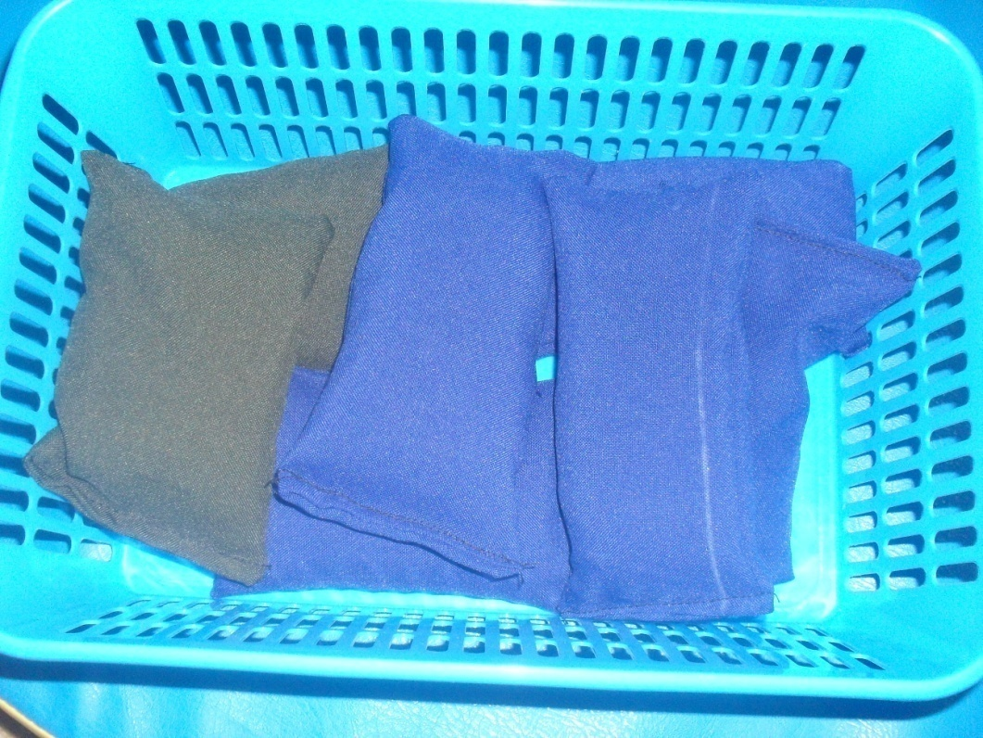
Учить детей метанию на дальность правой и левой рукой, для развития силы рук.
Горох и овёс,
Всё что есть под рукой,
Положим мы это,
В мешочек набивной.

Косички
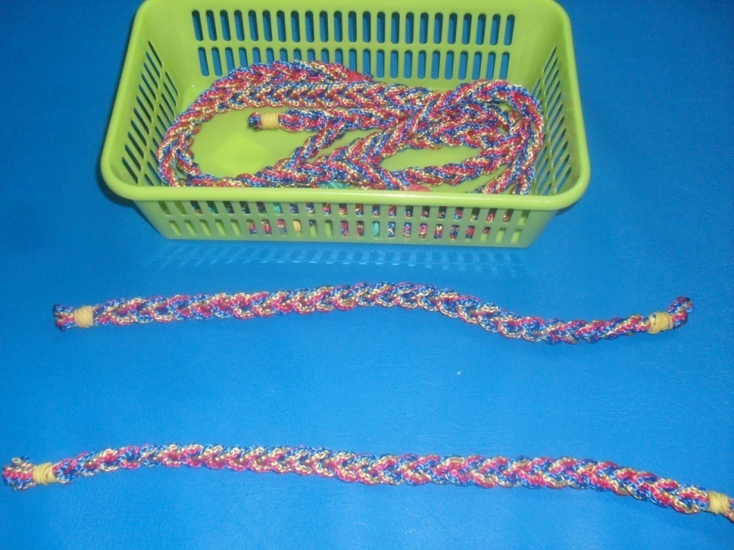
Совершенствовать технику основных движений, добиваясь естественности, лёгкости, точности.
Есть весёлые сестрички –
Заплетённые косички.
Хочешь – можешь походить,
Хочешь – прыгай через них.
Ну а утром, спозаранку
С ними сделаем зарядку!

Ленточки
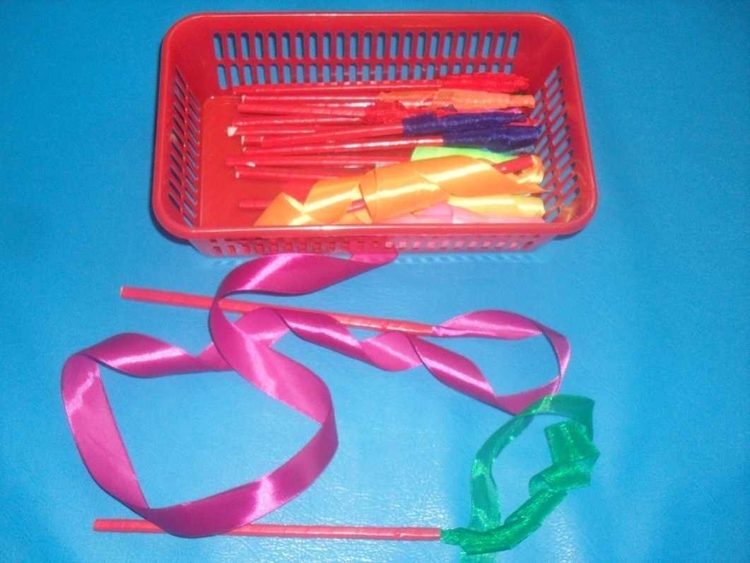
Развивать гибкость, координацию движений
Ленту в руки я возьму,
С нею плавно закружу.

Скакалки
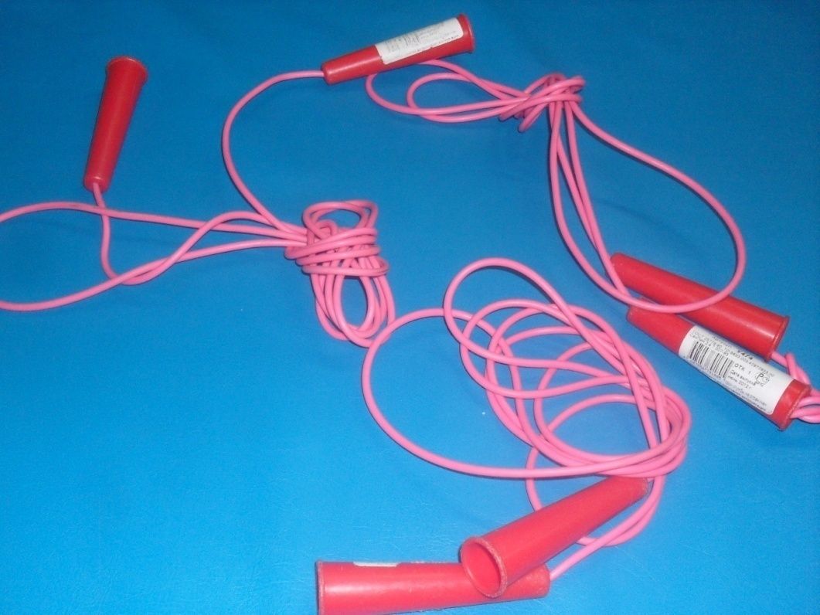
Прыжки на скакалке развивают гибкость, осанку, координацию движений, укрепляют дыхательную систему.
Чтобы прыгать научиться
Нам скакалка пригодится.
Будем прыгать высоко
Как кузнечики легко.

Бадминтон
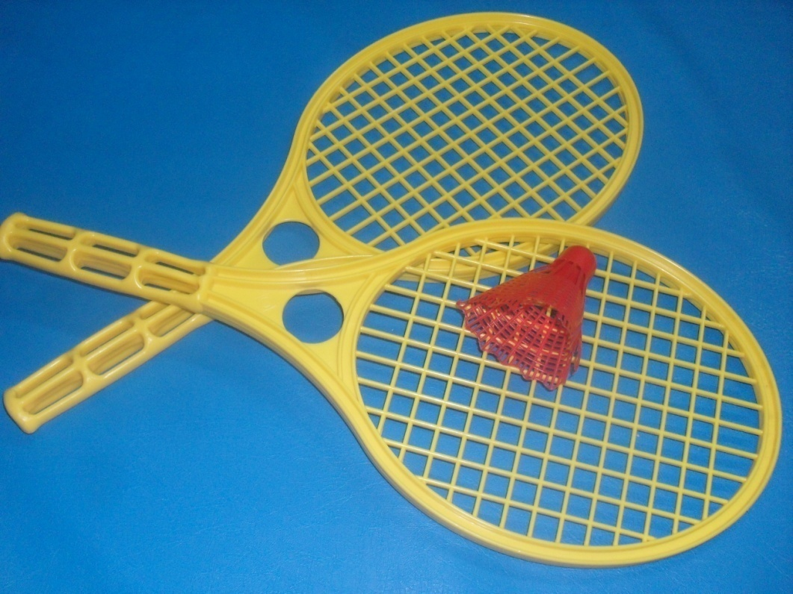
Развивать интерес к спортивным играм и упражнениям.
Болеть мне некогда, друзья,
В бадминтон играю я.
И очень я собою горд,
Что дарит мне здоровье спорт.

Гимнастические палки
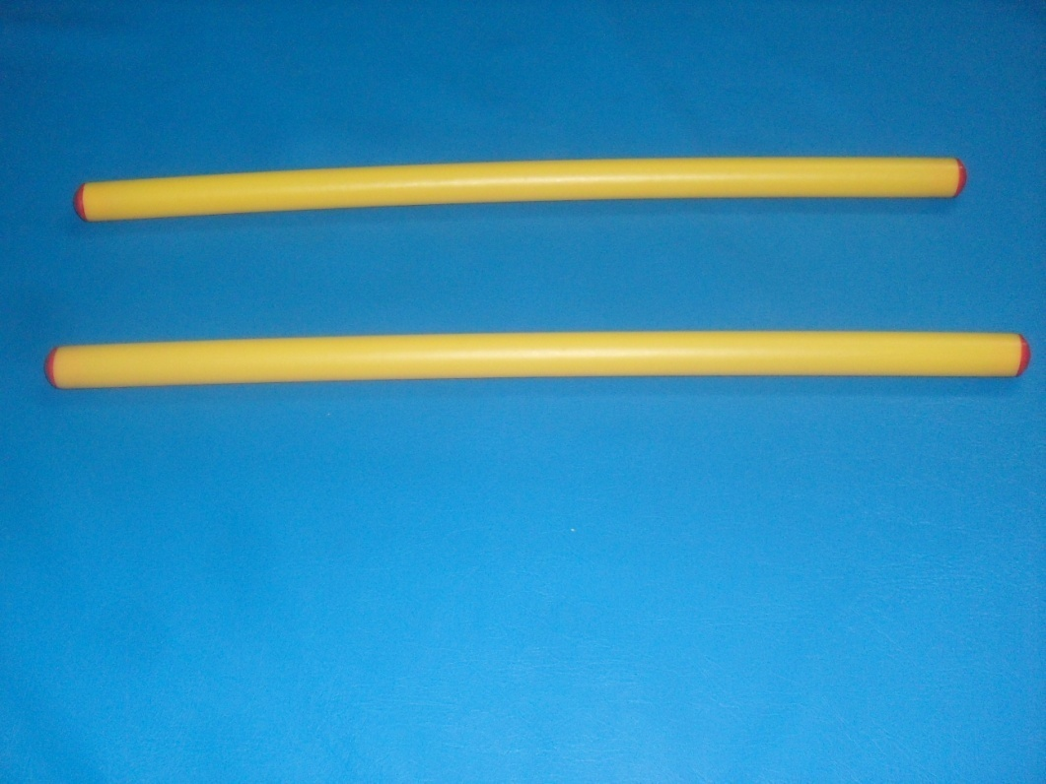
Воспитывать желание заниматься физической культурой, развивать мелкую моторику, учить сохранять правильную осанку.
С гимнастической палкой движения разучим,
Станем крепче мы и лучше.

Мячи ёжики
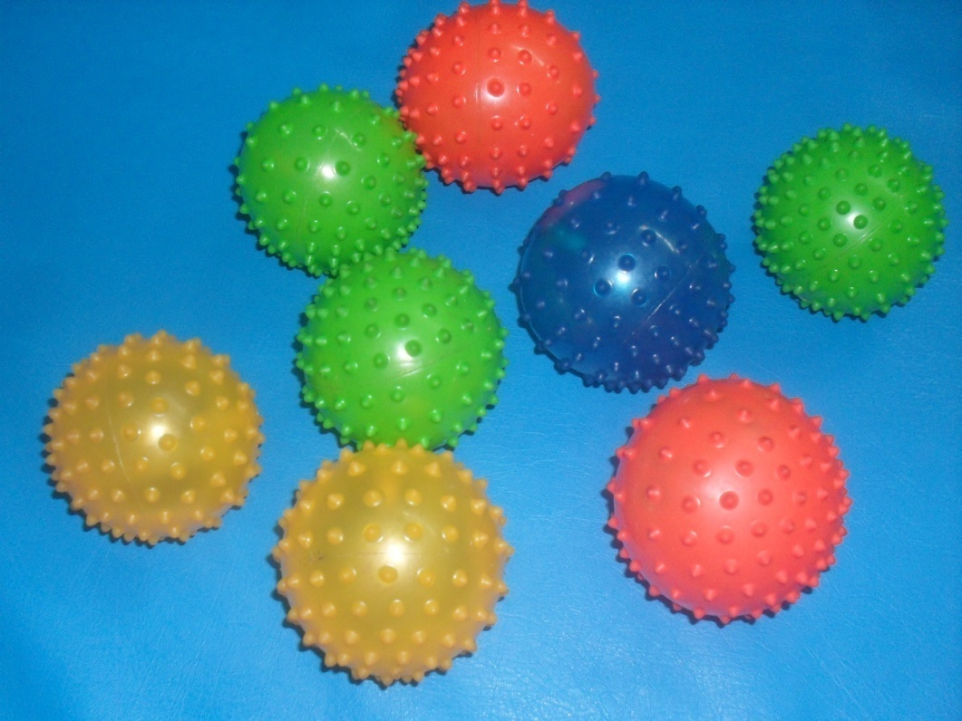
Можно использовать для снятия мышечного напряжения и выполнения широкого диапазона упражнений.

Гладь мои ладошки, Ёжик,
Ты колючий, ну и что же,
Я хочу тебя погладить,
Я хочу с тобой поладить.

Мячи
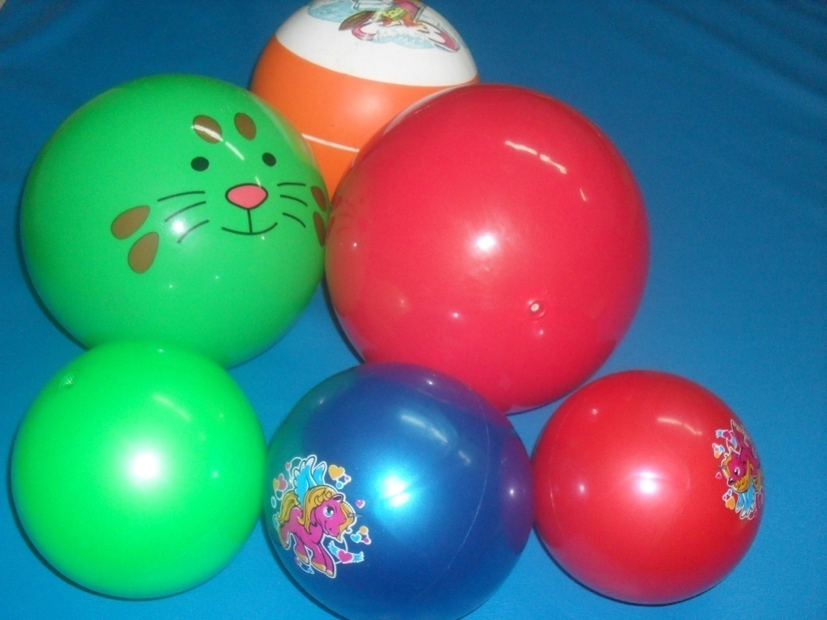
Закреплять умения действовать с мячом без зрительного контроля при быстром, активном, усложненном передвижении.
Бьют его, а он не злится.
Он поет и веселится.
Потому что без битья.
Нет для мячика житья.

Рыбалка
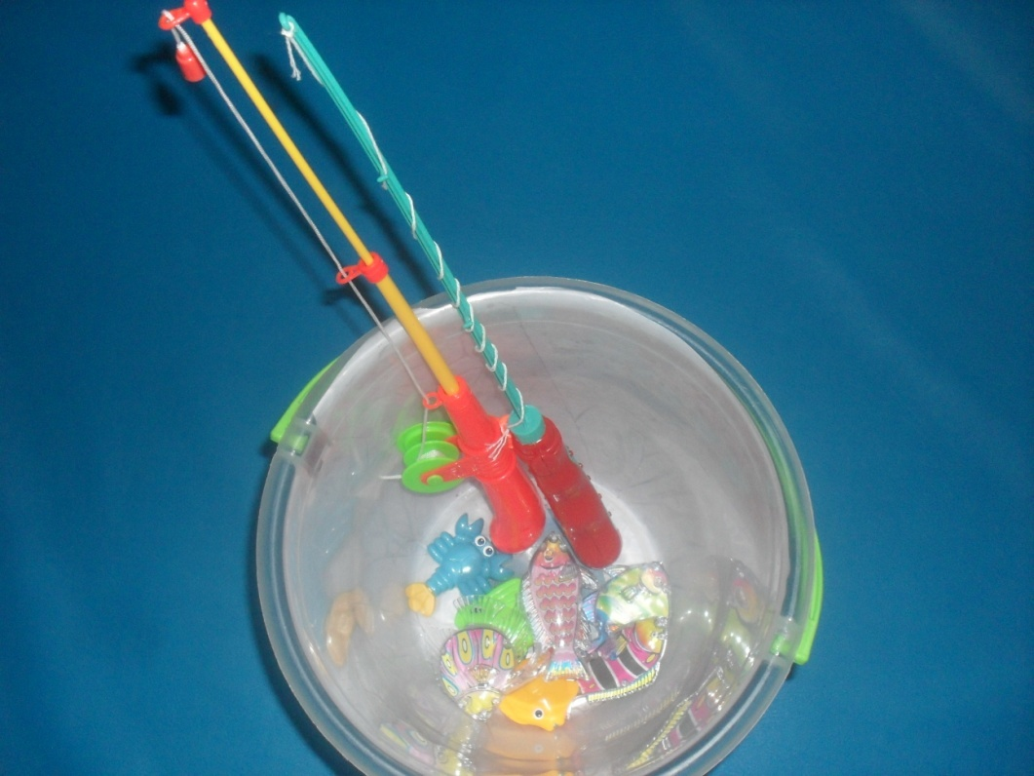
Игра поможет развить у детей ловкость, внимание, координацию движения.
Удочки мы возьмём,
На рыбалку пойдём.

Шашки
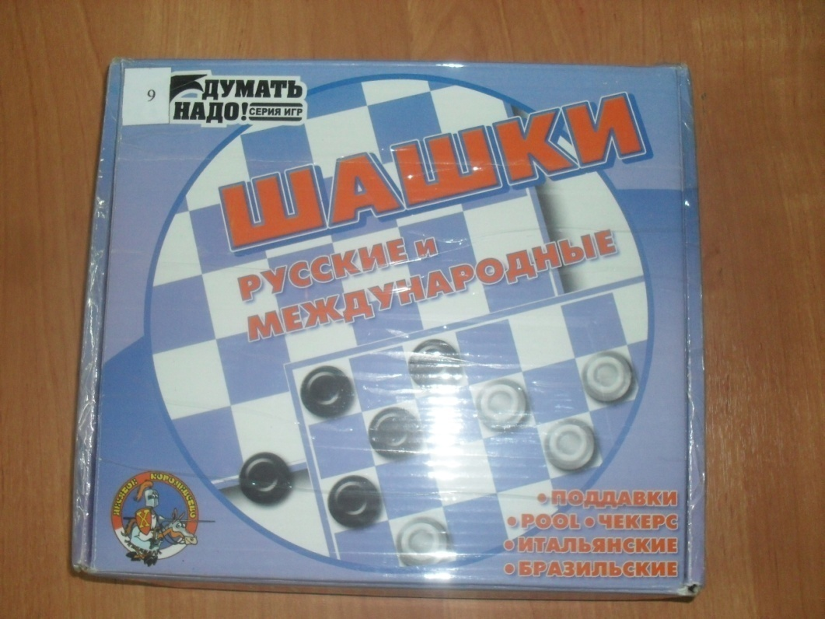
Шашки учат думать и принимать решения, развивают усидчивость, внимательность, целеустремлённость.
Шашки посложней игра,
Но играет детвора.
В дамки метят игроки,
Сделав умные шаги.

Мягкие модули
Мягкие модули развивают чувство равновесия и координацию движения, ловкость, умение ориентироваться в пространстве, а также формируют способность к сотрудничеству и взаимодействию.

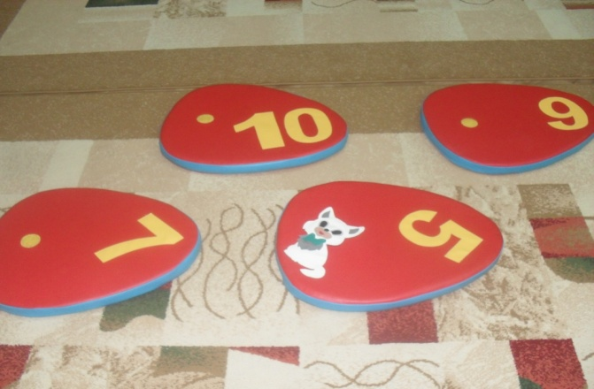
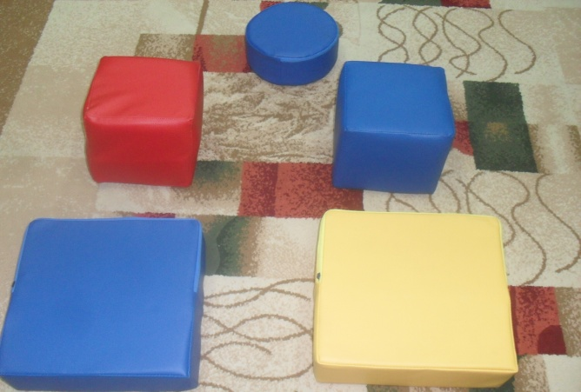
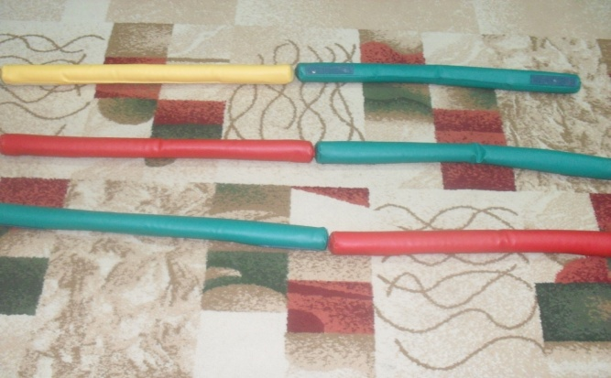

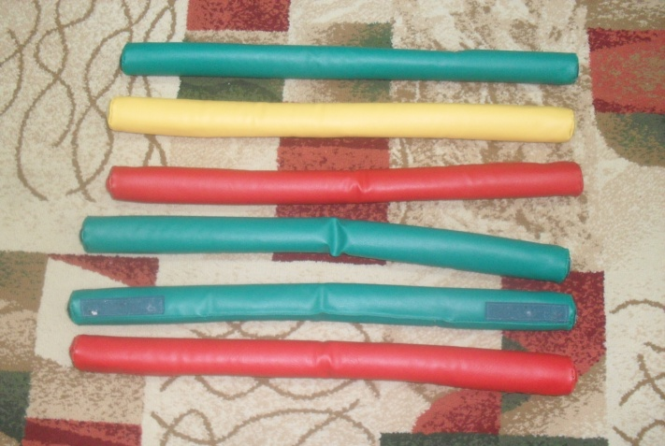

Коврики для закаливания
Ходьба по массажным коврикам с целью закаливания и профилактики плоскостопия,
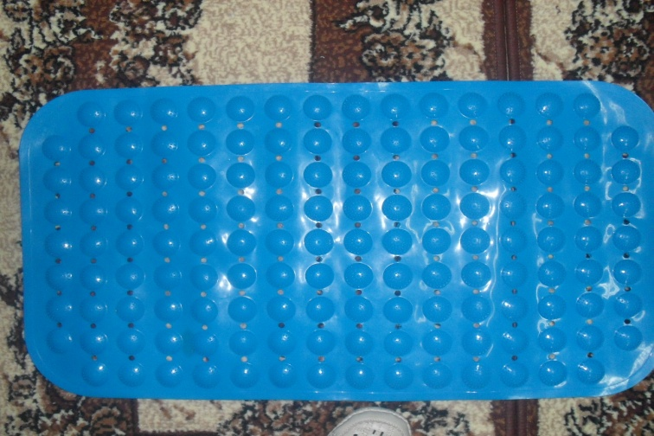
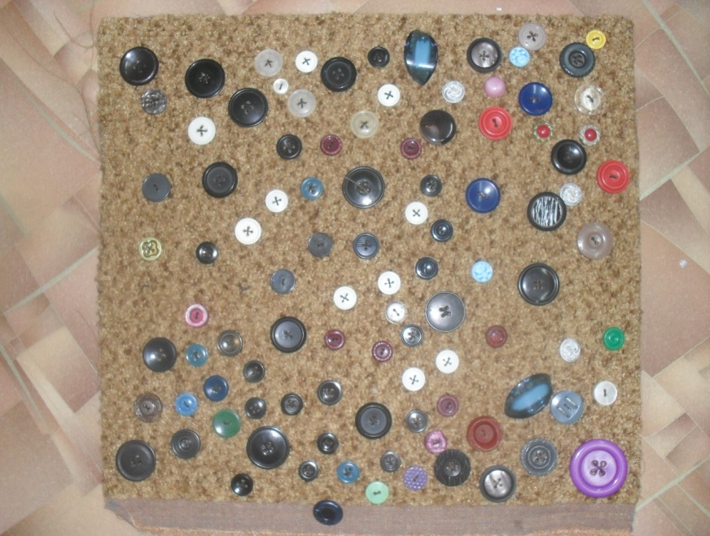
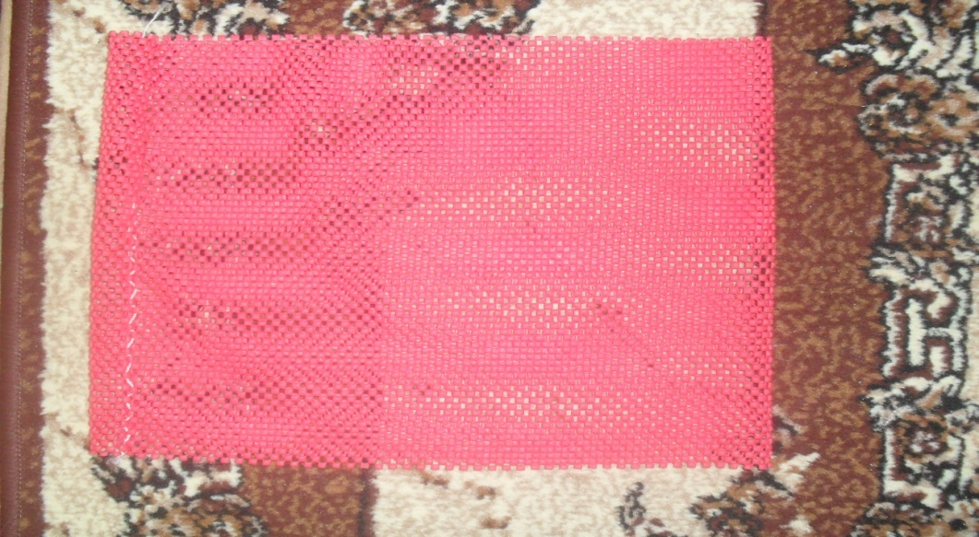
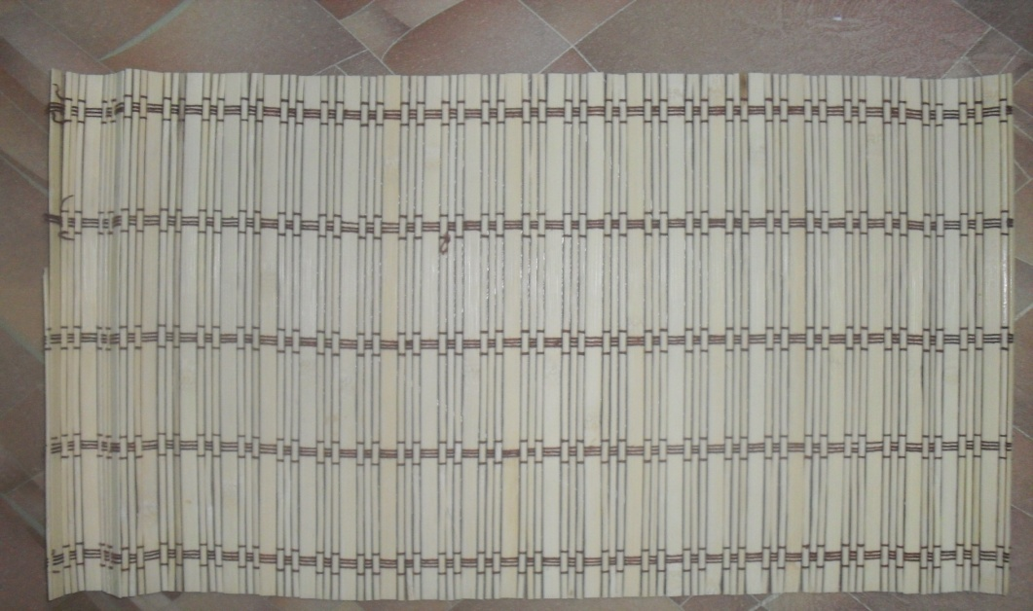

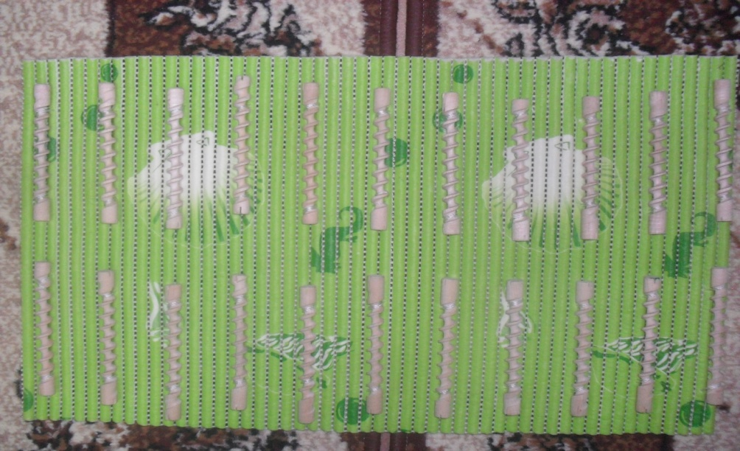

Много ковриков у нас!
Заниматься просто класс!
Тренируем стопы ног,
Чтобы каждый был здоров.

Наглядно дидактические пособия
Демонстрационный материал поможет расширить и обогатить знания детей о здоровье, спорте.
